- 概括
对app进行抓包解密加密，发现request头部中有sign字段（报文签名保护），token字段是jwt机制验证。改包中body参数需要先反编译app，查看加解密字段，通过静态分析得到加解密方法。然后验证jwt漏洞时，发现并未对jwt签名字段验证。最后在某接口下发现全站人的usercode也就是jwt里面的个人token，通过jwt加密，发现越权。
从中主要总结jwt基础知识和静态分析搜索方法。
二．开始
2.1 发现保护字段
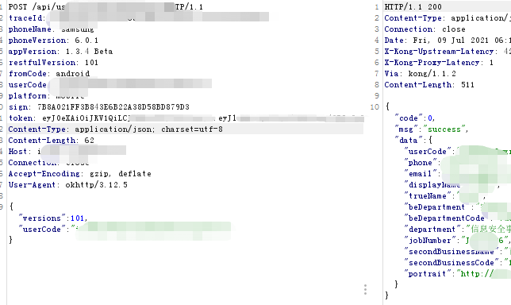
修改body字段后，回显签名错误。
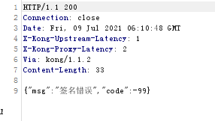
2.2 发现jwt未验证签名
发现头部有jwt字段，ey开头且三段由”.”隔开。于是放到jwt网站解密看看。
https://jwt.io/

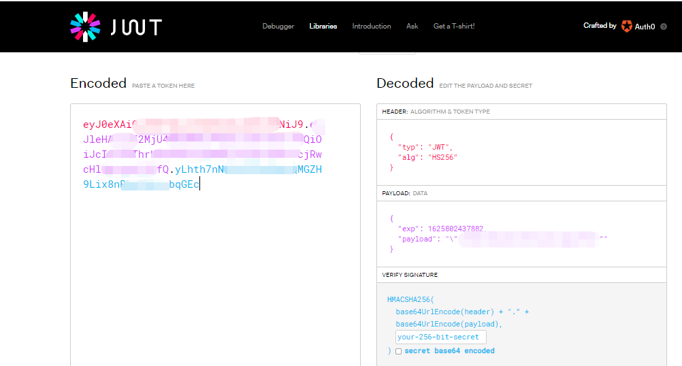
Payload里是token（个人验证的token）
经过排查jwt漏洞发现未验证签名，也就是三段的最后一段，如下图，最后一个点后面。
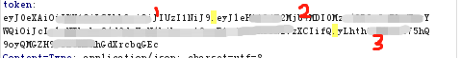

2.3 反编译app静态分析
2.3.1 报文签名保护
把app拖到jadx-gui.bat反编译工具，看到未加固，这下好办，首先我们主要任务就是看报文签名保护的加密方法在哪，咱顺藤摸瓜，sign字段，在头部，所以我们先尝试搜索“”sign””
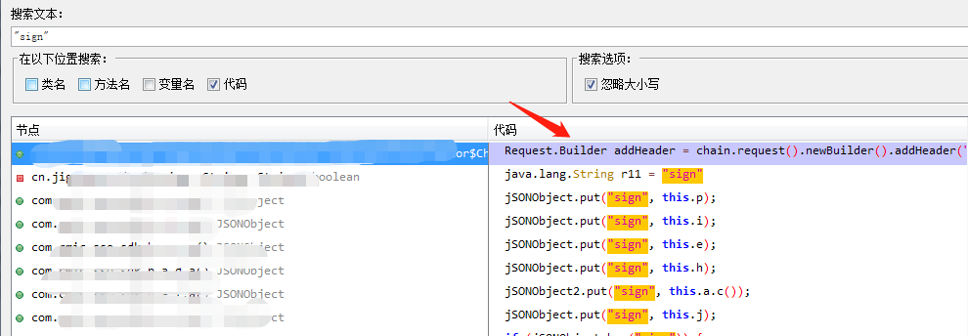
观察到第一个回显，有request字样，大概率会在这方法里。
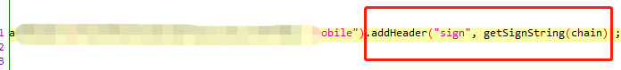
定位到该字段后，发现sign用了getSignString方法，全局搜索getSignString。
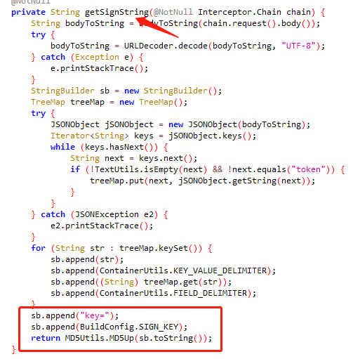
主要看下来，不是单纯的32位md5加密，而是在原始字符串后加了个key=，再md5_32加密。代码都在这了，还是看不懂怎么拼接的，怎么办。找一个空body，然后摸清楚怎么拼接的，比如下图所示。
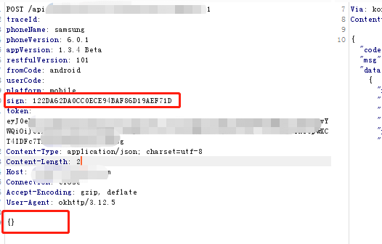
这个空body肯定没有参数，只有上述key=。
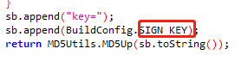
通过全局搜索发现SIGN_KEY这个字段。
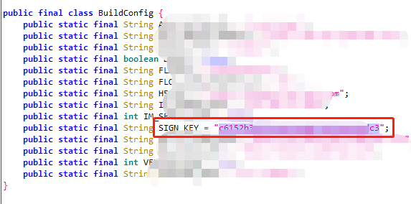
于是这个空参数就只有key=c6152**************af6d8dc3。
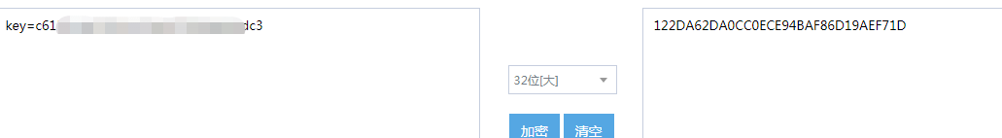
通过验证发现，确实这样拼接。
2.3.2 回显可逆加密保护
在查看某接口的是，返回的竟然是加密的，猜测是可逆加密，如下图。
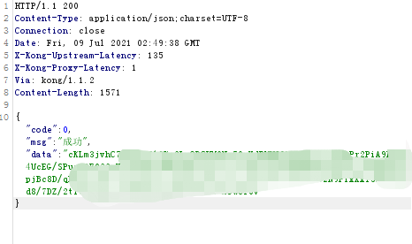
全局搜索“crypt”“AES”“aesKey”“decrypt”“encrypt”“import javax.crypto.Cipher;
等
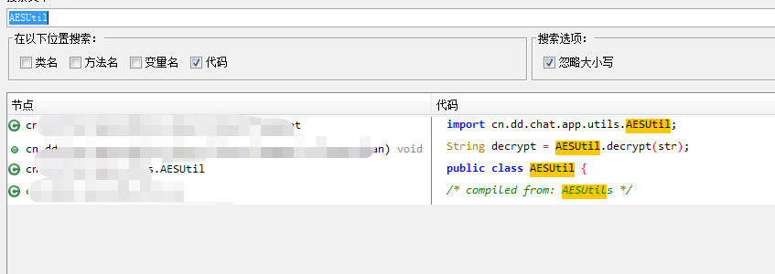
得到解密key
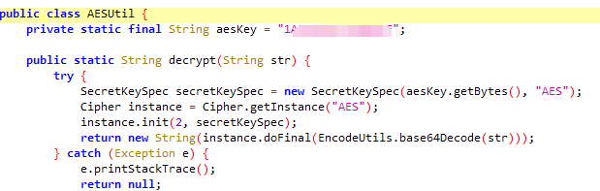
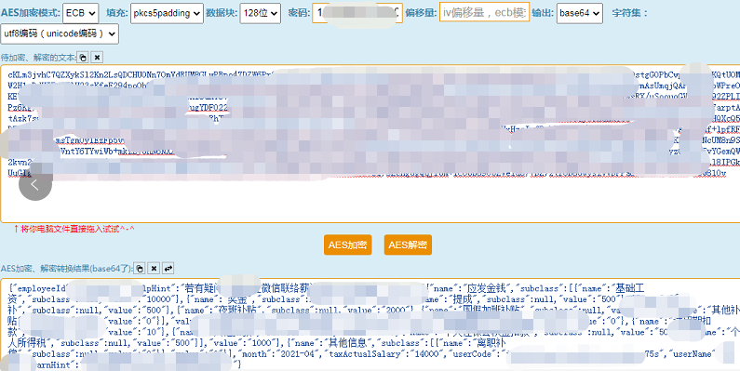

2.4 利用
现在解密了报文签名保护和验证了jwt未验证签名漏洞，又在某接口发现泄漏了全站token。
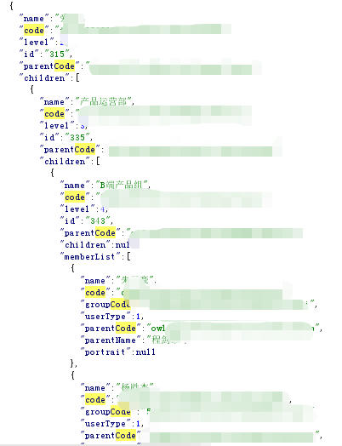
首先替换jwt中payload（也就是个人token、个人code）然后替换body参数中的code。对报文body参数加密，发现全站越权。
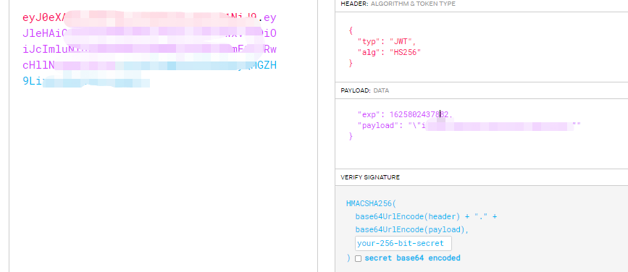
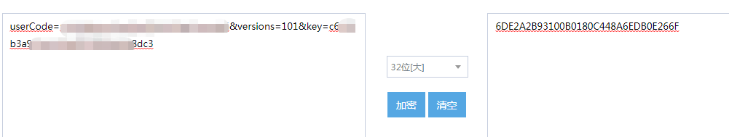
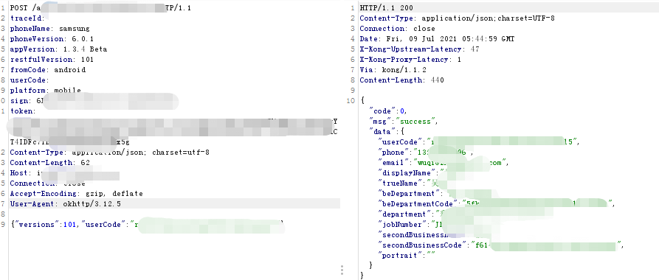

三．最后
1.静态分析时全局搜索使用关键字会有意想不到的效果。
2.对抓到的respones包返回内容多注意相关字段，可能就是一个高危垂直越权。
3.动态分析比静态分析更高效。

